Speciální výstava KKPP Praha 30. 3. 2008
© od Královny Támar 2008

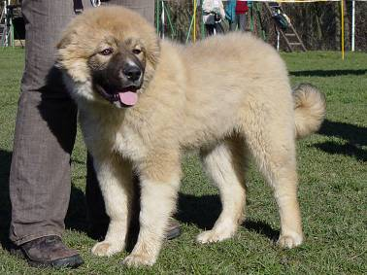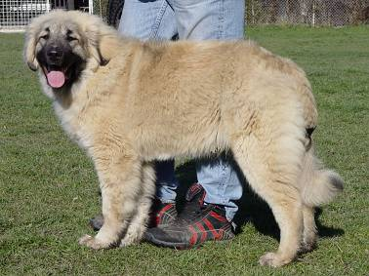
Zefyros Lištička – VN1, Nej. štěně Yukatan Lištička – N2
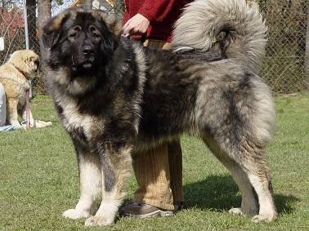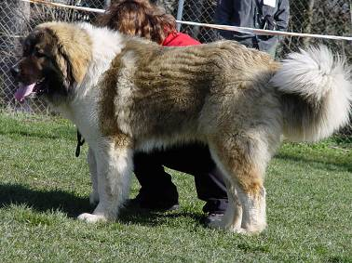
Batir Rama Gele PL – V1 CAJC, BOB Gejzír Šejtanova smečka – V2
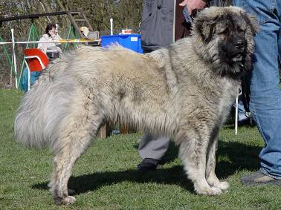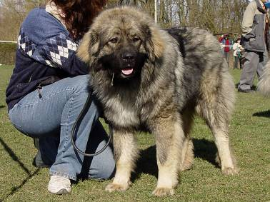
Akbar Badoza – VD3 Norman Ksiezyc Pamiru PL – VD4
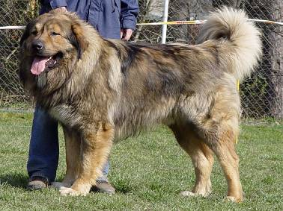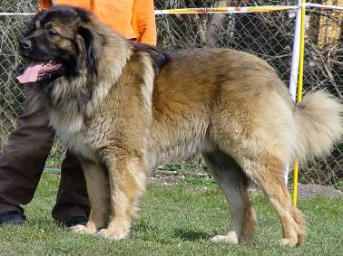
Frajer Šejtanova smečka – VD1 Edie Zlatá studánka – V1 CAC
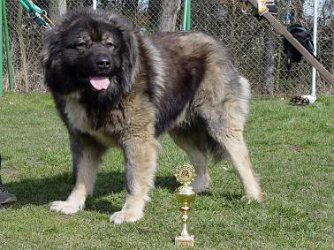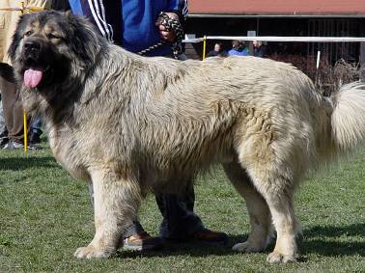
Aston Zarija – V2 res.CAC Inar Remon Fáres – V3
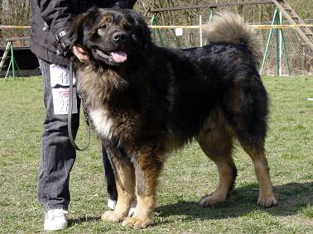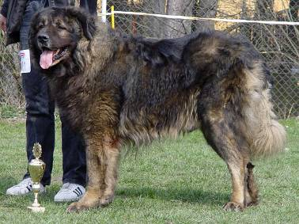
Finn z Údolí Kalspoltu – V1 CAC, VSV Don z Toušenského soutoku – V1, Nej. veterán

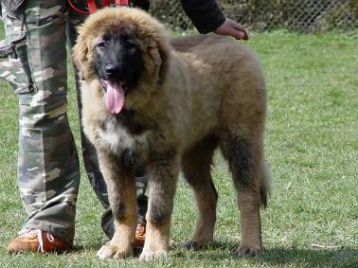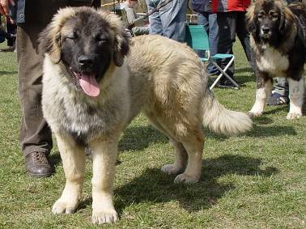
Héra z Údolí Kalspoltu – VN1, Nej. štěně Hela z Údolí Kalspoltu – VN2
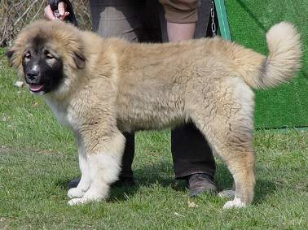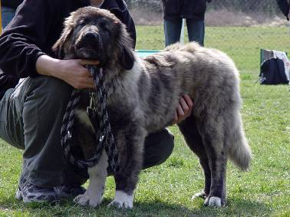
Zorra Lištička – VN3 Zidzil Lištička – N4
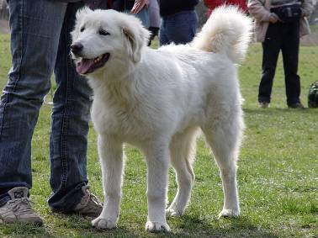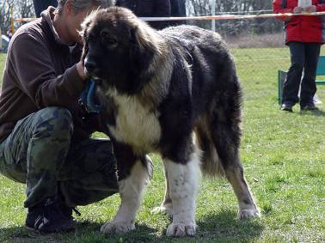
Ylonka Lištička – N Athéna Sidaron – N1
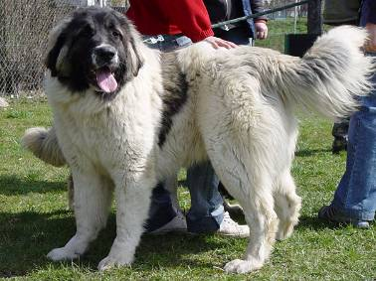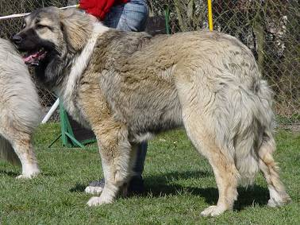
Casmína Baintha Brakk – VD1 Cynthia Baintha Brakk – VD2
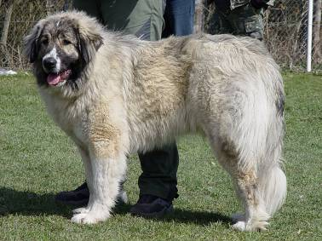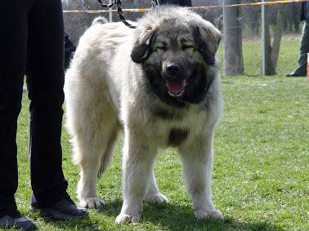
Anuška Badoza – VD3 Metaxa Erudit – VD4
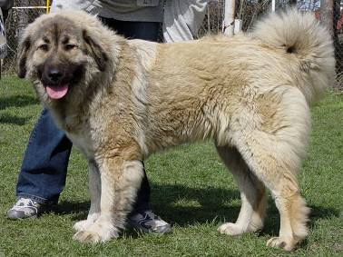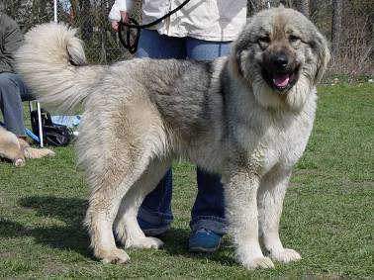
Azgira Zlatá fontána – V1 Beslan Droužkovický potok – VD2

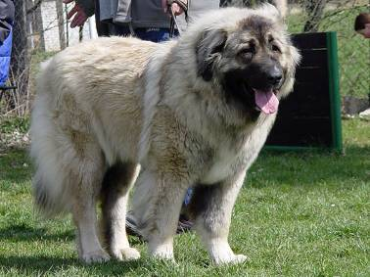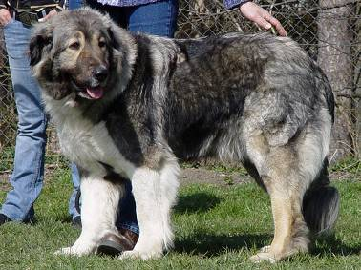
Audrey Něžný obr – VD3 Elisha Lajdn – VD1
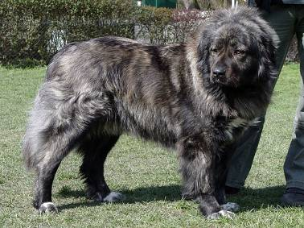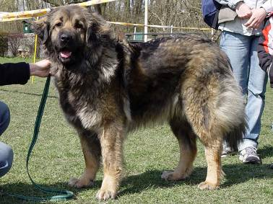
Hennessy Erudit – VD2 Arsa Baintha Brakk – VD3
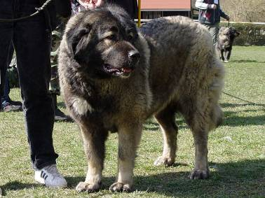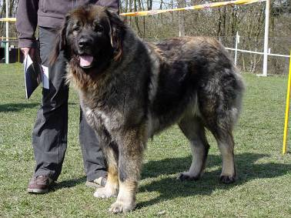
Ejmy z Údolí Kalspoltu – odstoupila Agnes Amira Pevoro – V1
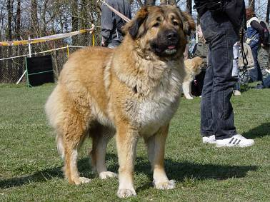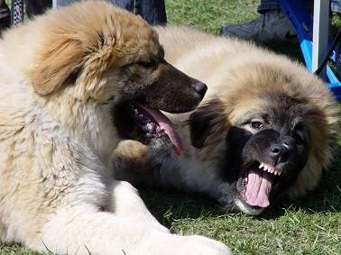
Gruzie Erudit – VD2 Zefyros a Zorra Lištička
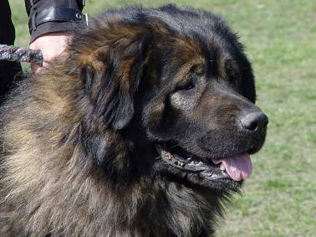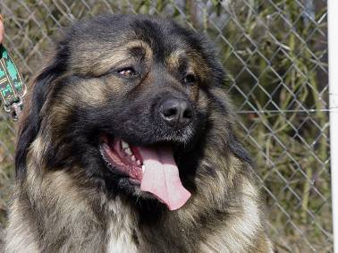
Finn z Údolí Kalspoltu Edie Zlatá studánka
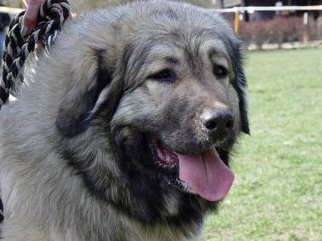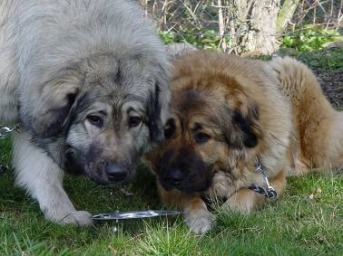
Metaxa Erudit Metaxa a Gruzie Erudit

